Лабораторная работа № 1
«Проверка статистических гипотез»

Студента: Мандров А.П. группы: Б21-504. Дата сдачи: 01.11.23
Ведущий преподаватель: оценка: подпись:_______

Вариант № 1

Цель работы: изучение функций Statistics and Machine Learning Toolbox™ MATLAB / Python SciPy.stats для проверки статистических гипотез.

1. Исходные данные

Характеристики наблюдаемых случайных величин:
СВ | Распределение | Параметры | Математическое ожидание, m_{i} | Дисперсия, 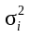
X₁ | N(m, σ) | (1, 2) | 1 | 4
X₂ | R(a, b) | (-1, 1) | 0 | 1/3

Указание: для генерации случайных чисел использовать функции rand, randn, chi2rnd (scipy.stats: uniform.rvs, norm.rvs, chi2.rvs)

Выборочные характеристики:
СВ | Среднее, 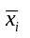 | Оценка дисперсии, | Оценка с.к.о., | Объем выборки, n_{i}
X₁ | 1.164 | 3.851 | 1.962 | 100
X₂ | 0 | 0.34 | 0.583 | 100
Pooled | 0.582 | 2.434 | 1.56 | 200

Указание: для расчета использовать функции mean, var, std (scipy.stats: describe)

2. Однопараметрические критерии

Для случайной величины X₁:
Тест | Стат. гипотеза, H₀ | Выборочное значение статистики критерия | p-value | Стат. решение при  α = 0.051 | Ошибка стат. решения
z-test | m = 1 | 0.833 | 0.405 | H₀ принимается | нет
t-test | m = 1 | 0.833 | 0.407 | H₀ принимается | нет
χ²-test  (m – изв) | σ ² = 3 | 129.256 | 0.052 | H₀ принимается | Ошибка 2-го рода
χ²-test  (m – не изв) | σ ² = 3 | 128.357 | 0.05 | H₀ отклоняется | нет

Указание: для проверки гипотез использовать функции ztest, ttest, vartest (scipy.stats: ttest_1samp, chisquare)

3. Двухвыборочные критерии

Для случайных величин X₁, X₂:
Тест | Стат. гипотеза, H₀ | Выборочное значение статистики критерия | p-value | Стат. решение при  α = 0.1 | Ошибка стат. решения
2-sample  t-test | m₁ = m₂ | 5.656 | 0 | H₀ отклоняется | нет
2-sample  F-test  (m – изв) | σ ₁ ² = σ ₂ ² | 2.895 | 0 | H₀ отклоняется | нет
2-sample  F-test  (m – не изв) | σ ₁ ² = σ ₂ ² | 11.314 | 0 | H₀ отклоняется | нет

Указание: для проверки гипотез использовать функции ttest2, vartest2 (scipy.stats: ttest_ind, chisquare)

4. Исследование распределений статистик критерия

Статистическая гипотеза: H₀: m₁ = 1 (σ ₁ – не изв.)

Формула расчёта статистики критерия Z: (x̅ - 1) / (S/ √n)
̅
Формула расчёта статистики P-value: 2*min(F_{Z}(z_{выб} | H₀), 1 - F_{Z}(z_{выб} | H₀))

Число серий экспериментов N = 1000

Теоретические характеристики:
СВ | Распределение в условиях H₀ | Параметры | Математическое ожидание | Дисперсия | С.к.о.
Z | T(n - 1) | 99 | 0 | 1.02 | 1.01
P-value | R(a, b) | (0, 1) | 0.5 | 0.08 | 0.289

Выборочные характеристики:
СВ | Среднее | Оценка дисперсии | Оценка с.к.о.
Z | 0.007 | 0.973 | 0.987
P-value | 0.502 | 0.082 | 0.286

Указание: при расчете выборочных значений статистики критерия использовать функции norminv, tinv, chi2inf, finv (scipy.stats: norm.ppf, t.ppf, chi2.ppf, f.ppf)

Гистограмма частот статистики Z и теоретическая функция 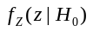:
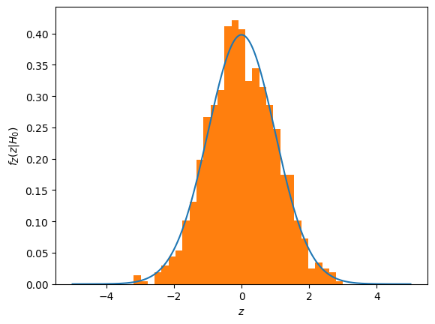

Гистограмма частот статистики P-value и теоретическая функция 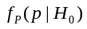:
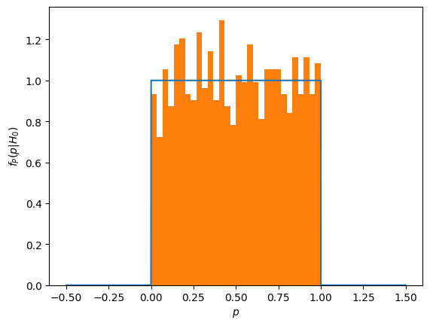
Указание: для построения гистограмм и теоретических функций плотности использовать функции hist, normpdf, tpdf, chi2pdf, fpdf (scipy.stats: norm.pdf, t.pdf, chi2.pdf, f.pdf, histogram; matplotlib.pyplot: hist)

